「評価のことで悩んでいませんか？」
第三者評価の「概要」と
「理念・方針・計画」作成の基礎
～ ご案内 ～
日時：平成２８年２月７日（日）ＰＭ１：３０～３：３０
場所：益城町交流情報会館（＝総合体育館東側の益城町図書館）
対象：保育園等の福祉施設、関心のある方
講師：畑中 寛 先生（佐賀大学/公共政策学）
内容：①福祉サービス第三者評価の概要 ②理念・方針・計画の基礎
参加費：１０００円（資料代）
定員：２０名（先着順）

○研修終了後、個別の受審案内いたします。
（ＰＭ５：００まで）

＜ お問い合わせ/申し込み ＞
主催：NPO法人だれにも音楽祭
住所：〒861-2235
熊本県福祉サービス第三者評価機関
社会的養護関係施設 〃
上益城郡益城町福富８２２番地
メール： npoonngakusai@yahoo.co.jp
TEL/FAX： 096-286-3434 携帯： 090-9070-6846 （山下）
（裏面：申込書/現地地図）

（お申し込み書）
お名前
施設名
職員数
利用者定員
現在員数
保護者世帯数
事前質問を
どうぞ
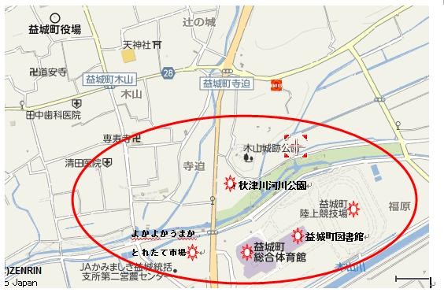
益城町交流情報センター：〒861-2242 益城町木山236 TEL 096-287-8411
（アクセス）
高速は 益城空港インターチェンジ下車
東バイパスは 市電健軍終点より東へ４キロ
御船からは 阿蘇くまもと空港への道を

